**Charakterystyka zegarka Fenix 8 Garmin**

**Zegarek Fenix 8 Garmin to idealne rozwiązanie dla osób, które oczekują nie tylko niezawodności i precyzji, ale również wszechstronnych funkcji ułatwiających monitorowanie zdrowia i osiągnięć sportowych. Dowiedz się o nim więcej!**

Zegarki Garmin z serii Fenix od lat cieszą się ogromną popularnością wśród miłośników aktywności fizycznej oraz outdoorowych wypraw. Fenix 8 to najnowszy model w ofercie, który łączy w sobie niezwykłą funkcjonalność, zaawansowaną technologię oraz solidne wykonanie. Zegarek ten został zaprojektowany, aby sprostać nawet najtrudniejszym wyzwaniom, zarówno w codziennych treningach, jak i podczas ekstremalnych wypraw. W poniższym artykule przyjrzymy się bliżej jego charakterystyce, zaletom oraz funkcjom.

**Wydajność i wytrzymałość**

Zegarek **Fenix 8 Garmin wyróżnia się przede wszystkim swoją wytrzymałością i wydajnością.** Zegarek został wyposażony w solidną kopertę, odporną na uderzenia, wodę oraz ekstremalne temperatury. **Wodoodporność na poziomie 10 ATM** sprawia, że idealnie nadaje się do uprawiania sportów wodnych, takich jak pływanie, żeglowanie czy snorkeling. Dodatkowo, **wzmocnione szkiełko Gorilla Glass** oraz opcjonalny wyświetlacz wykonany z szafirowego szkła gwarantują odporność na zarysowania.

Garmin Fenix 8 posiada również zaawansowaną baterię, która w trybie GPS może wytrzymać **nawet do 50 godzin**, co czyni go idealnym rozwiązaniem na długie wyprawy w teren. Dla tych, którzy poszukują jeszcze większej autonomii, dostępny jest również tryb oszczędzania energii, który pozwala na korzystanie z podstawowych funkcji zegarka nawet przez kilka tygodni.

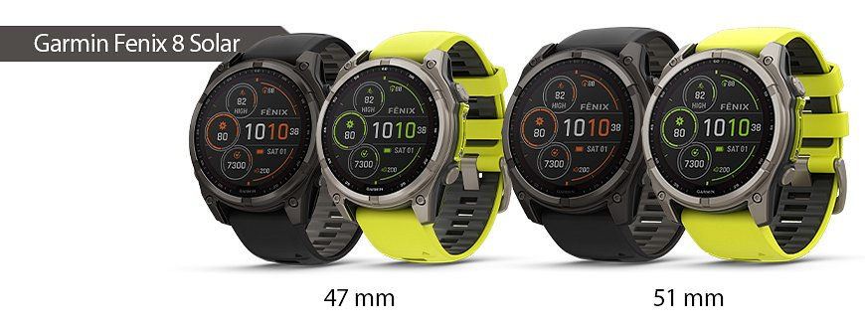

**Funkcje sportowe Garmin Fenix 8**

Garmin Fenix 8 to nie tylko wytrzymały zegarek, ale także narzędzie, które wspiera użytkowników w monitorowaniu ich zdrowia i aktywności fizycznej. Zegarek oferuje zaawansowane funkcje, takie jak **monitorowanie tętna, poziomu natlenienia krwi (Pulse Ox), śledzenie snu, poziomu stresu** oraz monitorowanie oddechu. Dla osób uprawiających sporty, [Fenix 8 Garmin](https://www.eazymut.pl/garmin-fenix-8-517) jest prawdziwym wsparciem – posiada tryby dedykowane dla różnych dyscyplin, w tym bieganie, jazda na rowerze, pływanie, wspinaczka czy narciarstwo.

Jednym z największych atutów tego modelu jest **zaawansowany GPS**, który pozwala na precyzyjne śledzenie trasy, a także wbudowane mapy topograficzne, które mogą być nieocenionym wsparciem podczas górskich wypraw. Dodatkowo, funkcja pomiaru wydolności pozwala na analizę efektywności treningu, co jest szczególnie przydatne dla osób trenujących na poziomie zaawansowanym.